Четверг 30.04.2020
Продуктивная деятельность. Рисование
Тема: Тема «День Победы».
Задачи: создавать эмоциональное восприятие; формировать патриотическое самосознание и любовь к Родине у детей; развивать у детей творческие способности, воображение, способствовать проявлению детьми инициативы; развивать умение рисовать способом «примакивания»
Материал для занятия: иллюстрации «Памятник неизвестному солдату. Вечный огонь», альбомный лист, простые карандаши, краски.
Ход занятия
Ю. Шмидт «Вечный огонь»
Вечный огонь. Александровский сад.
Вечная память героям.
Кто же он был, неизвестный солдат,
Чтимый Великой страною.
Может, он был, еще юный курсант,
Или простой ополченец.
Может, убит потому, что не встал
Перед врагом на колени.
Может, в атаку он шел в полный рост,
Пуля в излете достала.
Или он был неизвестный матрос,
Тот, что погиб у штурвала.
Может, был летчик, а может танкист;
Это сегодня не важно.
Мы никогда не прочтем этот лист,
Тот треугольник бумажный.
Вечный огонь. Александровский сад.
Памятник тысячам жизней.
Вечный огонь, это память солдат,
Честно служивших отчизне.
Ты знаешь, что он символизирует Вечный огонь?
Вечный огонь символизирует вечную память о подвигах наших отважных солдат. 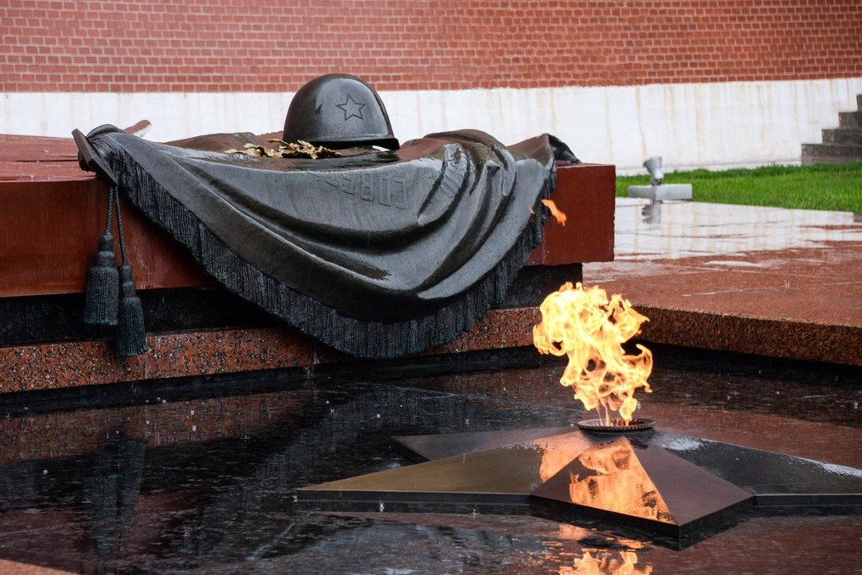
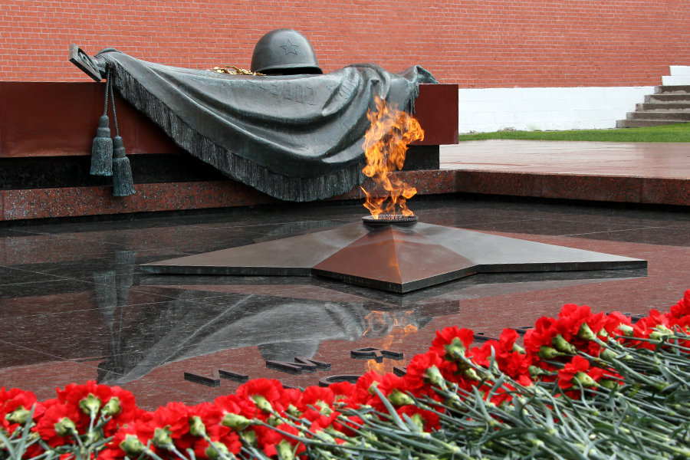Давайте рассмотрим Вечный огонь в столице нашей России, в Москве. Вечный огонь находится на Кремлёвской площади у памятника Неизвестному солдату.
Давайте создадим свой памятник «Вечный огонь»? А как нам это сделать? Давай подумаем вместе? «Вечный огонь» можно нарисовать.
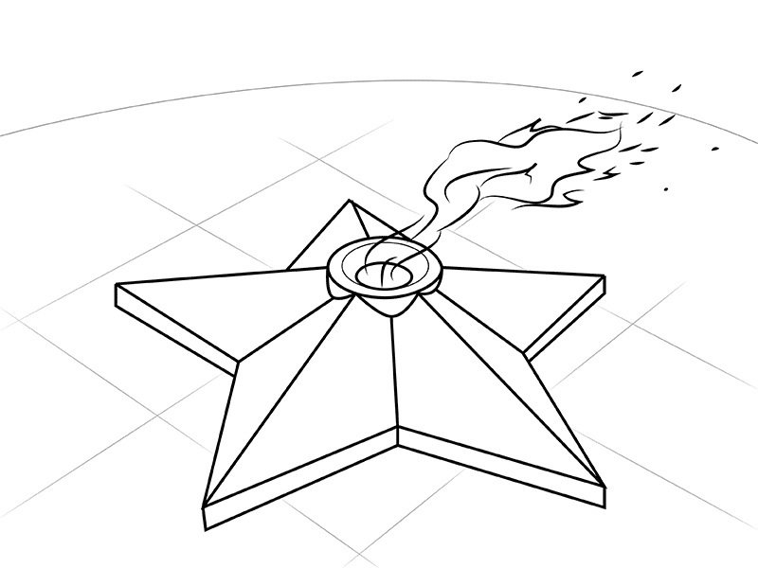 можно взять такой шаблон, чтобы было проще нарисовать звезду, и дополнить ее цветами , нарисовать каску, знамя и фон.
Вначале все детали прорисовываем простым карандашом. Когда рисунок готов, приступаем к работе с гуашью. Мелкие детали (цветы) прорисовываются тоненькой кисточкой, более крупные (каска, знамя, фон) прорисовываются широкой кистью. Затем, когда рисунок немного подсохнет все детали выделяем чёрным контуром тоненькой кистью.
В процессе работы дети могут смешивать краски для получения нужного им цвета (серый, оранжевый) или оттенка.

Коммуникативная деятельность.
Тема Пересказ "загадочных историй" (по Н. Сладкову)
Цель. Продолжать учить детей пересказывать.
Ход занятия
Писатель Николай Иванович Сладков пишет очень интересные рассказы о тех, кто бегает, ползает, летает, плавает, в том числе о разных загадках природы,– Хочешь послушать одну загадочную историю?"
Взрослый читает первую часть рассказа "Красный снег".
Красный снег
Высадились на остров полярники и ахнули: у скал лежал… красный снег! Песец протрусил – за ним красная строчка следов, куропатки пробежали – красными крестиками наследили.
Слепили снежок из снега – розовый! Скатились на лыжах с горки – позади полосы красные. Хоть глазам не верь!
Взрослый еще раз читает первую часть рассказа и просит ребенка подумать над отгадкой. Выслушивает все версии и дважды читает отгадку.
... Но глазам верить надо. Красным снег стал потому, что разрослась в нем от весеннего тепла и солнца особая красная водоросль. И снег… зацвел! Только-то и всего.
Взрослый предлагает ребенку запомнить эту загадочную историю и рассказать ее.
Давай я прочту тебе еще одну загадочную историю – "Волосатое дерево".
Волосатое дерево
Разные бывают деревья: толстые – тонкие, высокие – низкие, прямые – кривые. А в горах можно увидеть дерево… волосатое! Увидишь – глазам не веришь. А подойдешь, пощупаешь – так и есть, мохнатое! Ствол снизу звериной шерстью оброс!
Стоишь и гладишь мохнатое дерево, как собаку. Мягонькое, пушистое…
Как ты думаешь, почему ствол дерева оброс шерстью?
Если спрятаться у такого мохнатого дерева, то можно тайну его разгадать. Спустится со скалы дикая коза, подойдет к дереву и начнет… тереться! Линяет она весной, шерсть зимняя клочьями – вот о кору и счесывает. Одна коза почешется, вторая потрется, третья поскребется – дерево шерстью и обрастет! Стоит волосатое дерево – всем на удивление.
Взрослый пересказывает первую часть рассказа, а ребенок – вторую. Потом весь рассказ может пересказать сам ребенок.

